Техническое задание.

№ п/п | Наименование товара | Технические и функциональные характеристики |  | Ед. изм. | Кол-во
 |  | Показатели | Значение
1 | Кресло руководителя  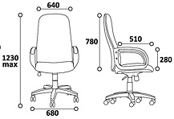 | Цвет | Черный | Шт. | 24
 |  | Покрытие: Износоустойчивая синтетическая мебельная ткань | Наличие
 |  | Подлокотники пластиковые | Наличие
 |  | Механизм качания с возможностью фиксации кресла в рабочем положении | Наличие
 |  | Покрытие задней стороны спинки из искусственной кожи черного цвета | Наличие
 |  | Набивка кресла: Стандартный поролон | Наличие
 |  | Плотность поролона | Не менее 25 кг/м³
 |  | Регулировка кресла по высоте | Наличие
 |  | Газлифт | Наличие
 |  | Рекомендуемая нагрузка на кресло | Не менее 120 кг
 |  | Материал изготовления крестовины | Износостойкий пластик черного цвета
 |  | Ролики нейлоновые | Наличие
 |  | Количество роликов | Не менее 5 шт.
 |  | Габариты
 |  | Высота спинки | Не менее 780 мм и не более 800 мм
 |  | Ширина спинки | Не менее 640 мм
 |  | Высота подлокотников над уровнем сиденья | Не менее 280 мм и не более 285 мм
 |  | Максимальная высота кресла | Не менее 1230 мм
 |  | Диаметр крестовины | Не менее 680 мм
 |  | Вес кресла | Не более 15,4 кг
2 | Кресло руководителя  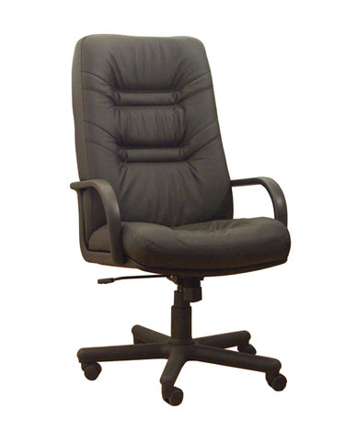 | Цвет | Черный | Шт. | 1
 |  | Покрытие | Экокожа
 |  | Подлокотники пластиковые | Наличие
 |  | Мягкие накладки на подлокотниках | Наличие
 |  | Материал изготовления крестовины | Пластик
 |  | Набивка кресла | Поролон
 |  | Толщина поролона | Не менее 80 мм
 |  | Толщина дополнительных боковых накладок на спинке и сиденье | не менее 30 мм
 |  | Синтепоновая прослойка между обивочным материалом и поролоном | Наличие
 |  | Механизм качания с регулировкой под вес и фиксацией в двух положениях | Наличие
 |  | Механизм подъёма и опускания кресла | Наличие
 |  | Максимальная нагрузка на кресло | Не менее 120 кг
 |  | Ролики нейлоновые | Не менее 5 шт.
 |  | Каркас кресла монолитный толщиной | не менее 18 мм
 |  | Габариты
 |  | Высота спинки | Не менее 74 см и не более 76 см
 |  | Ширина спинки | Не менее 52 см и не более 54 см
 |  | Максимальная высота сиденья | Не менее 62 см
 |  | Минимальная высота сиденья | Не более 53 см
 |  | Глубина сиденья | Не менее 51 см
 |  | Максимальная высота кресла | Не менее 133 см
 |  | Диаметр крестовины | Не менее 66 см
 |  | Вес кресла | Не более 18 кг
3 | Стул мягкий  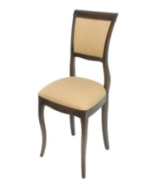  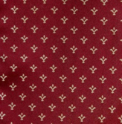 | Описание: Стул состоит из каркаса, мягкого сиденья и мягкой вставки на спинке стула. Спинка с изогнутыми задними ногами. | Наличие | Шт. | 6
 |  | Профиль царг, проножек и передних ножек - фигурный | Наличие
 |  | Склеенная неразборная конструкция каркаса | Наличие
 |  | Материал изготовления каркаса: массив березы | Наличие
 |  | Сиденье трапециевидной формы со скругленными углами | Наличие
 |  | Состав сиденья: Поролон, МДФ, мебельная ткань, спанбонд. | Наличие
 |  | Толщина поролона | Не менее 80 мм
 |  | Цвет каркаса | Орех
 |  | Тон согласовывается с заказчиком | Наличие
 |  | Спинка и сиденье в текстильной обивке | Наличие
 |  | Обивка | Мебельная ткань
 |  | Цвет обивки согласовывается с заказчиком | Наличие
 |  | Высота | Не менее 940 мм и не более 945 мм
 |  | Ширина | Не менее 470 мм и не более 475 мм
 |  | Глубина | Не менее 525 мм и не более 533 мм
 |  | Вес стула | Не более 5,1 кг
4 | Стул мягкий  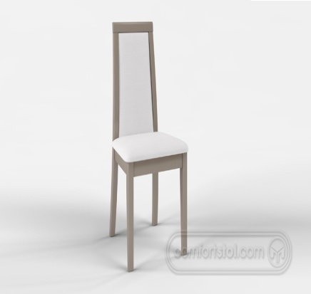 | Описание: Стул состоит из каркаса, мягкого сиденья и мягкой вставки на спинке стула | Наличие | Шт. | 8
 |  | Склеенная неразборная конструкция каркаса | Наличие
 |  | Материал изготовления каркаса: массив березы | Наличие
 |  | Сиденье трапециевидной формы со скругленными углами | Наличие
 |  | Состав сиденья: Поролон, МДФ, мебельная ткань, спанбонд. | Наличие
 |  | Толщина поролона | Не менее 80 мм
 |  | Цвет каркаса | Белый глянец
 |  | Спинка и сиденье в текстильной обивке | Наличие
 |  | Обивка | Мебельная ткань
 |  | Цвет обивки | Бежевый
 |  | Рисунок ткани согласовывается с заказчиком | Наличие
 |  | Высота | Не менее 990 мм и не более 995 мм
 |  | Ширина | Не менее 450 мм и не более 460 мм
 |  | Глубина | Не менее 400 мм и не более 410 мм
 |  | Высота спинки | Не менее 510 мм и не более 520 мм

